BANKA MODÜLÜ
İşletmelerin her türlü banka giriş/çıkış işlemlerini bilgisayarda takip edebilmesine imkan tanıyan bir program modülüdür. Programda banka kartları tanımlanır, bu kartlarla ilgili giriş/çıkış işlemlerine ait hareket fişleri düzenlenir ve bu hareketlerden doğan sonuç raporları türetilir.

Banka modülünden iki adet banka kartı açalım, kartları açarken muhasebe hesap kodlarını da tanımlayalım.

102 001 Akbank Mevduat Hesabı
102 002 Akbank Pos Hesabı olarak olacak şekilde.
Bu işlemi yapmak için; banka modülüne girilir. Banka Hesap Kartı, Yeni Kart. (Şekil-1)

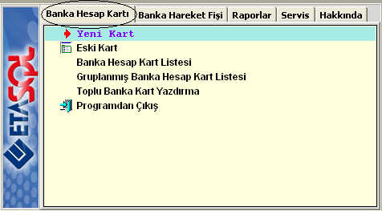
(Şekil-1)

Ön sayfada bilgiler doldurulduktan sonra, Ek Bilgiler sekmesi seçilir. (Şekil-2 de)

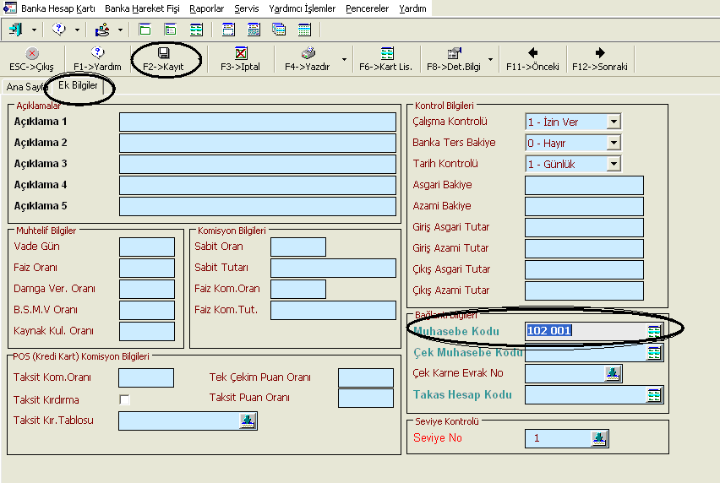
(Şekil-2)
Ek Bilgiler sekmesi seçildikten sonra sağ alt kısımda bulunan Muhasebe Kodu alanına 102 001 yazılıp F2-Kayıt edilir, kayıt esnasında eğer muhasebe hesap planında 102 001 hesabı yok ise program otomatik açar. ( Aynı şekilde diğer kartlar da açılır.)

BANKA HAREKET FİŞİ

Banka Hareket Fişi’ndeki 2 nolu TAHSİL fişinin saha boylarını ayarlayalım, olması gereken alanlar ise, İşlem Cinsi, Kart Tipi, Kart Kodu, Kart Adı, Evrak No, Açıklama, Borç ve Alacak alanları olsun.

Bu işlemi yapmak için, banka modülüne girip, Servis, Sabit Tanımlar, Saha Tanımları kısmına girilir, gelen ekrandan 2 nolu TAHSİL fişi seçilir, daha sonra istenilen alanlar seçilir ve F2-Kayıt tuşu ile kayıt edilir. Şekil-3

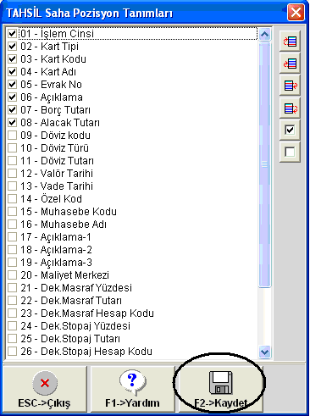
(Şekil-3)

100 001 MERKEZ KASA hesabından 102 001 AKBANK MEVDUAT hesabına 2.000 YTL Nakit para yatırıp ve muhasebe bağlantısını yapalım. Bu işlemi yapmak için, banka modülüne girilir, Banka Hareket Fişi, Yeni Fiş seçilir. (Şekil-4)

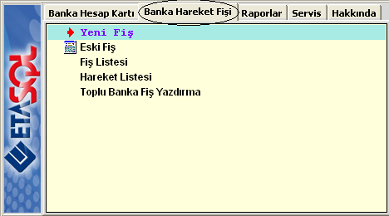
(Şekil-4)
Yeni fiş seçtikten sonra gelen ekrandan 2 numaralı TAHSİL fişi seçilir. (Şekil-5)

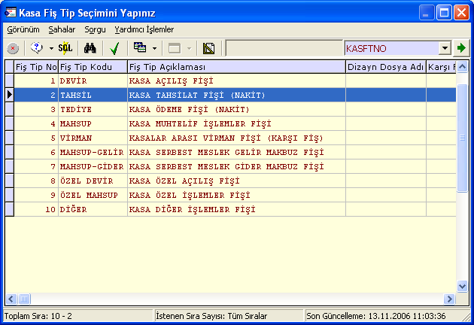
(Şekil-5)
Tahsil fişi seçildikten sonra karşımıza şekil-6 daki ekran gelir.

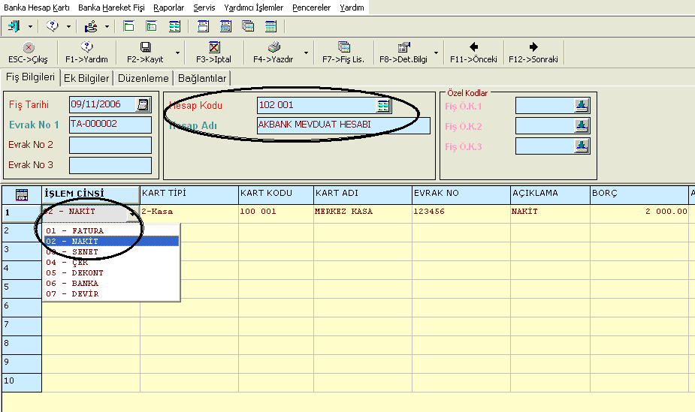
(Şekil-6)

Hesap Kodu kısmından 102 001 seçilir. İşlem Cinsi’nden 02-NAKİT seçilir, Kart Tipi’nden 100 001 Merkez Kasa seçilir ve diğer bilgiler doldurulduktan sonra
F2-Kayıt tuşuna basıldığında ekranda KASA BAĞLANTISI YAPMAK İSTİYOR MUSUNUZ? mesajı gelecektir bu mesaj EVET ile geçilir.(Şekil-7)

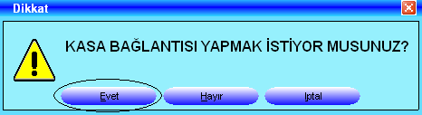
(Şekil-7)

Daha sonra MUHASEBE BAĞLANTISI YAPMAK İSTİYOR MUSUNUZ?
Gelecektir, bu mesajda EVET ile geçilir.Şekil-8

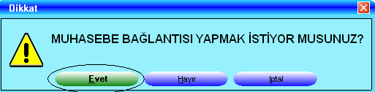
(Şekil-8)
Evet seçildikten sonra karşımıza bu hareketle ilgili oluşan Muhasebe Fişi gelecektir, F2-Kayıt tuşuyla kayıt işlemine devam edilerek işleme devam edilir. Şekil-9

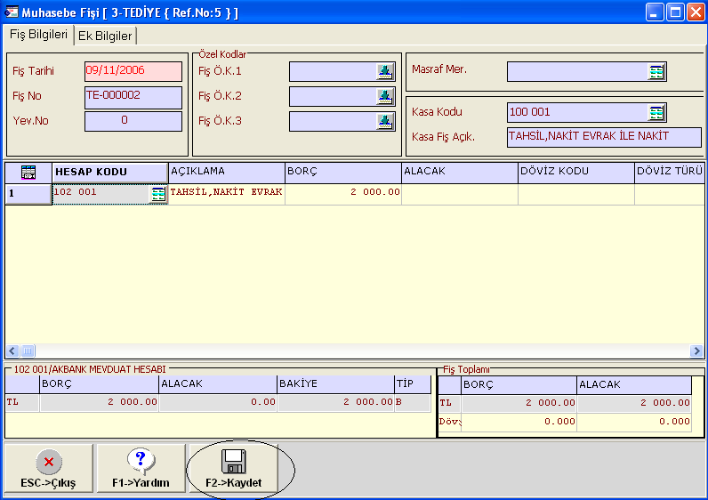
(Şekil-9)

102 001 Akbank Mevduat Hesabının kart bakiyesini ekranda görüntüleyelim.
Bu işlemi yapmak için, banka modülünden Raporlar, Bakiye Listeleri, Kart Bakiye Listesi ekranına gelip birinci değer ve ikinci değer Hesap Kod bölümüne 102 001 yazılır Şekil-10

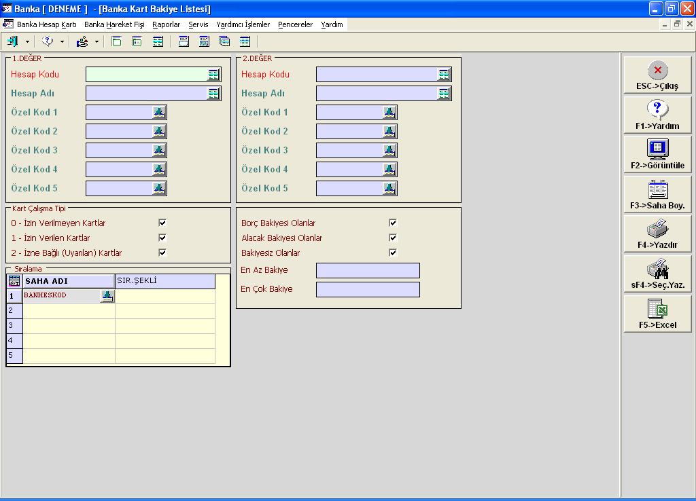
(Şekil-10)
F2-Görüntüle tuşuna basılınca sadece 102 001 hesabın Kart Bakiyesini görüntüler.
Şekil-11 ekranı gelecektir. İstenirse F5-Postala tuşuna basılarak ta karşı tarafa mail gönderilebilir. (bulunduğunuz makinede internete bağlı olmanız gerekir.)

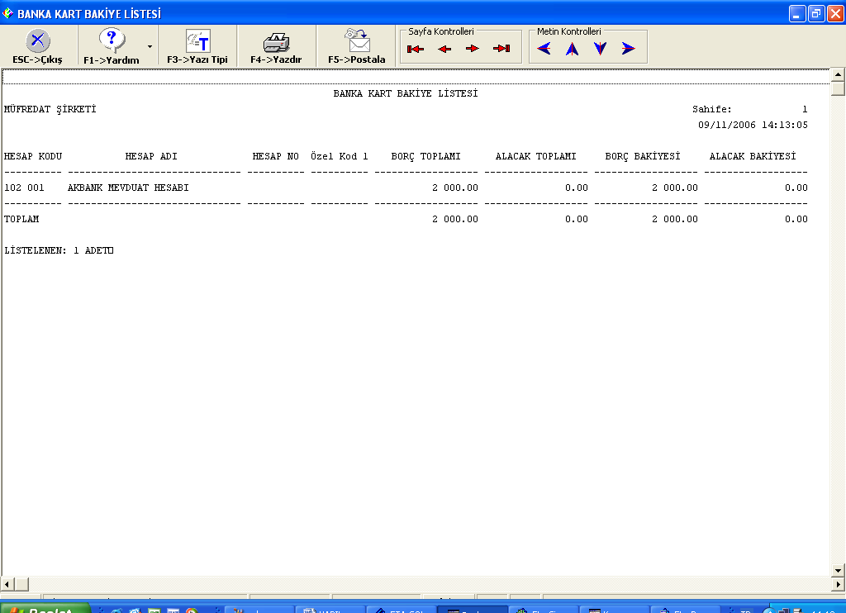
(Şekil-11)

